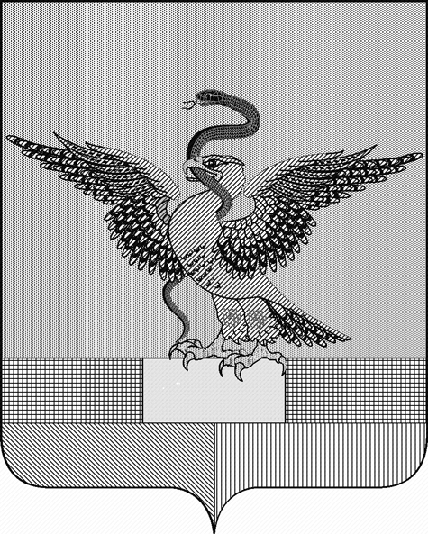
администрация Сковородинского района
амурской области
постановление
01.06.2017 № 437
г. Сковородино

О внесении изменений
в постановление администрации
района от 01.02.2017 № 86

В связи с расторжением долгосрочного договора аренды муниципального имущества
п о с т а н о в л я е т:
- Внести в «Перечень недвижимого имущества, находящегося в муниципальной собственности Сковородинского района, свободного от прав третьих лиц (за исключением имущественных прав субъектов малого и среднего предпринимательства), предназначенного для предоставления его во владение и (или) в пользование на долгосрочной основе субъектам малого и среднего предпринимательства и организациям, образующими инфраструктуру поддержки субъектов малого и среднего предпринимательства» утвержденный постановлением администрации района от 01.02.20017 года № 86 «Об утверждении перечня недвижимого имущества, находящегося в муниципальной собственности Сковородинского района, свободного от прав третьих лиц (за исключением имущественных прав субъектов малого и среднего предпринимательства), предназначенного для предоставления его во владение и (или) в пользование на долгосрочной основе субъектам малого и среднего предпринимательства и организациям, образующими инфраструктуру поддержки субъектов малого и среднего предпринимательства, следующие изменения:
строку 4 и строку 8 изложить в новой редакции согласно приложения № 1 к настоящему постановлению.
2. Организационно-информационному отделу администрации района (К.К. Иваненкова) разместить настоящее постановление на официальном сайте администрации Сковородинского района.
3. Контроль за исполнением настоящего постановления возложить на председателя Комитета по управлению муниципальным имуществом О.А. Смердову.

Глава района А.В. Прохоров

